Подарок любимому папе
В середине зимы во всех садах полным ходом идёт подготовка к Дню защитника Отечества. Ребята всех возрастов готовятся поздравить пап и дедушек.
Во второй младшей группе «Пчёлки» организована выставка фотографий «Папа мой – моя опора». Ребята рассмотрели фотографии, висящие на стене, узнали на них своих пап.
Побеседовали о том, что скоро в нашей стране, России, праздник – День защитника Отечества! Все молодые люди 18 лет служат в армии, защищают свою страну. Мальчики, когда вырастут, тоже станут солдатами, будут защищать свою Родину – Россию.
Поиграли в интересную игру «Солдаты, моряки, пилоты».
Раз, два – дружно в ногу,Три, четыре – шире шаг!На парад идут солдаты, И чеканят дружно шаг!А теперь мы моряки, Приседаем быстро, ловко!Морякам нужна сноровка,Чтобы мышцы укреплять, И по палубе шагать!Руки в стороны, в полет, Отправляем самолет!Правое крыло вперед!Левое крыло вперед!Раз, два, три, четыре,Полетел наш самолет!
Поговорили о том, что на праздники принято дарить подарки. И малыши охотно согласились сделать подарок для пап и дедушек своими руками.
Выполнили пальчиковую гимнастику
Пальцы эти все бойцы
Удалые молодцы
2 больших и крепких малых,
И солдат в боях удалых
2 гвардейца –храбреца
2 метких молодца
2 героя безымянных
Но в работе очень рьяных!
2 мизинца –коротышки
Очень славные мальчишки!
И приступили к работе.
Вот такими красивыми поделками дошколята порадуют пап и дедушек.
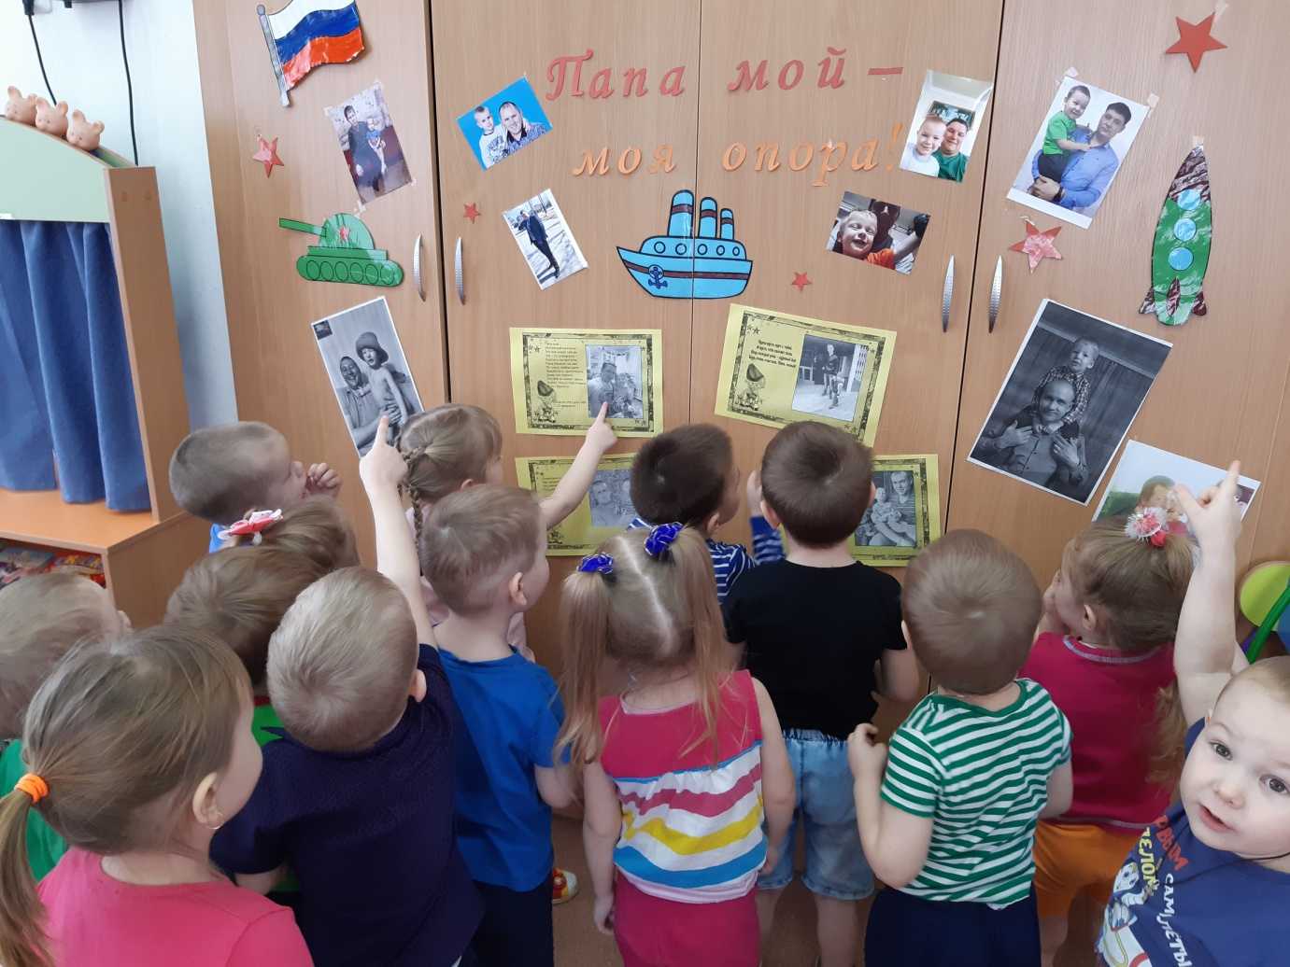
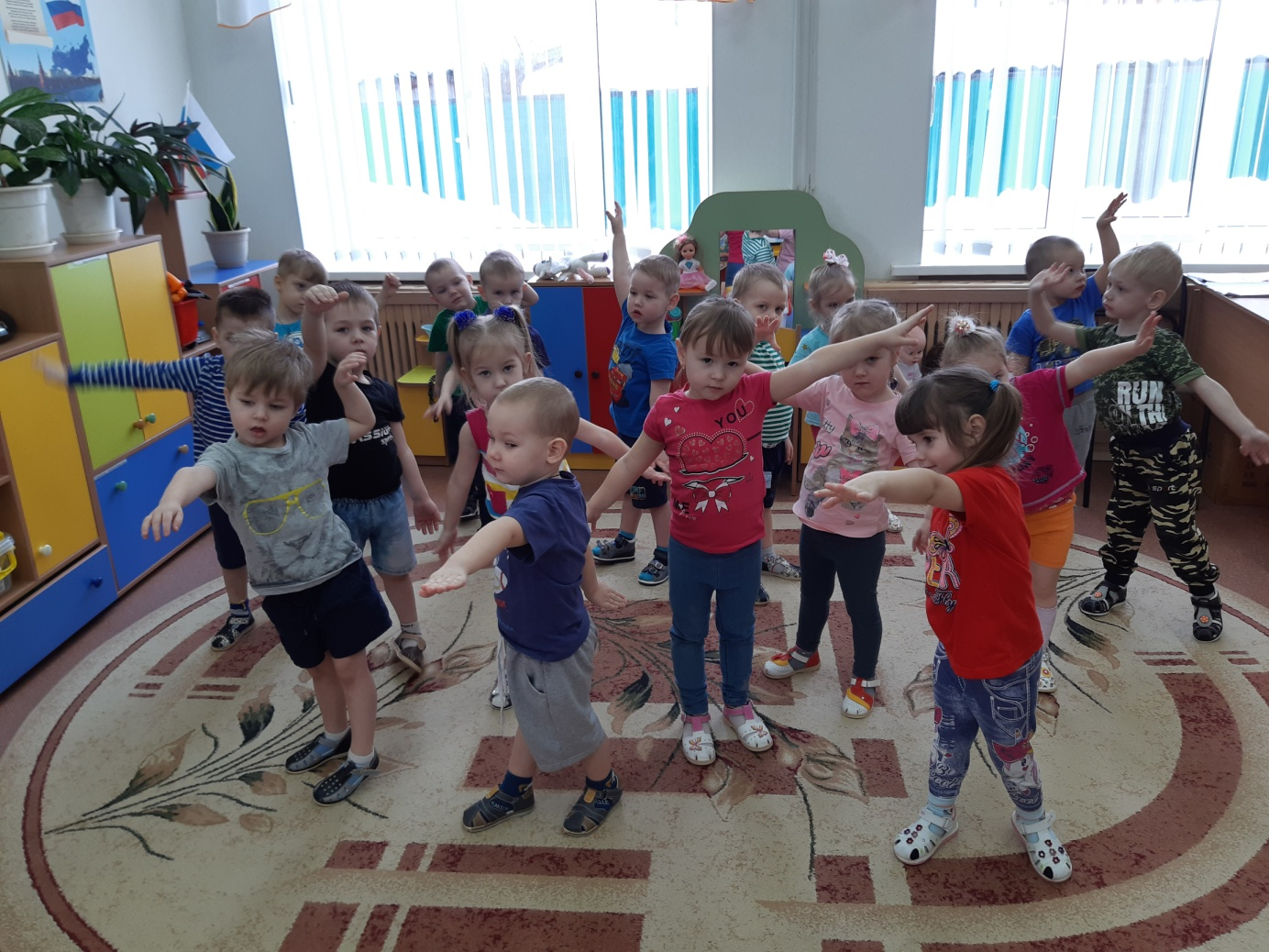
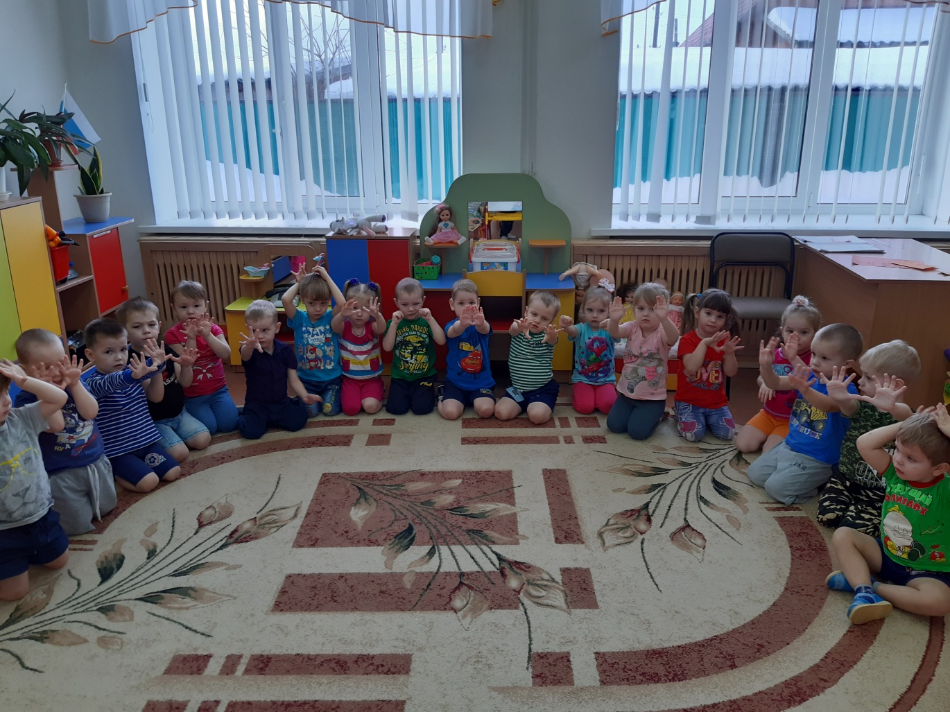
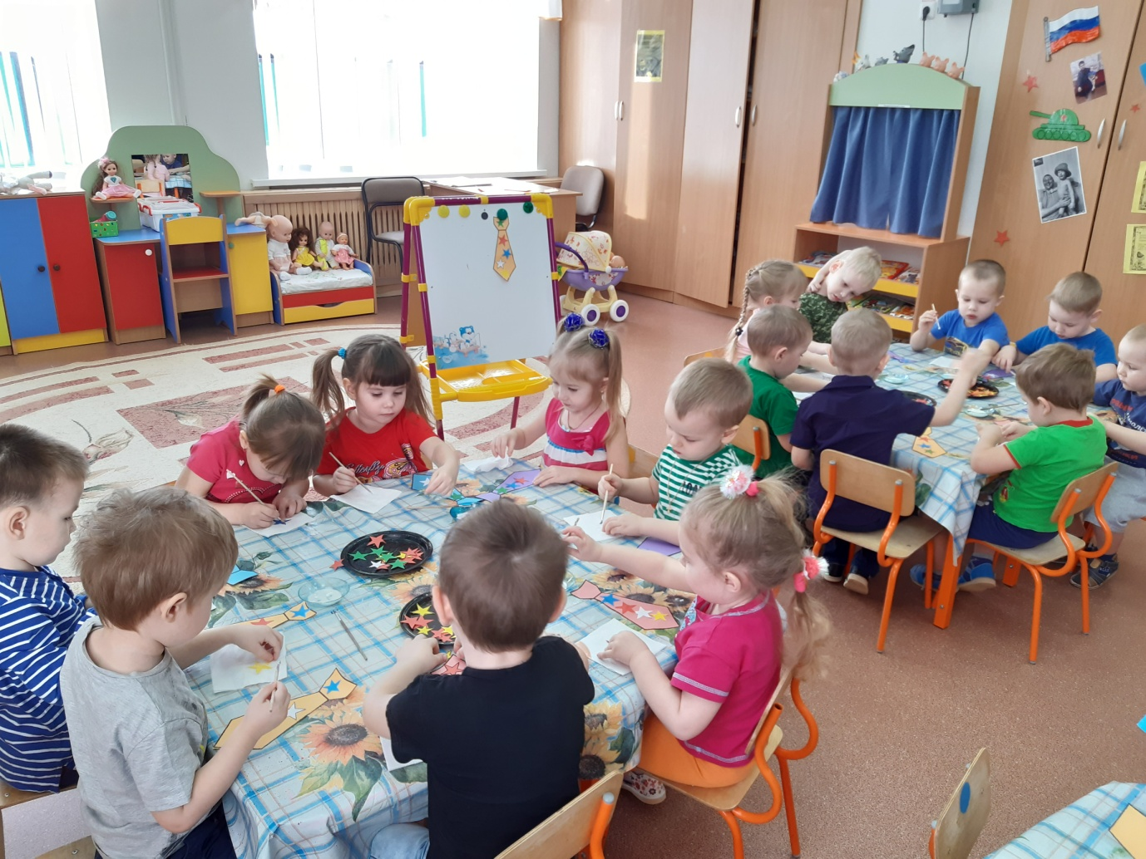
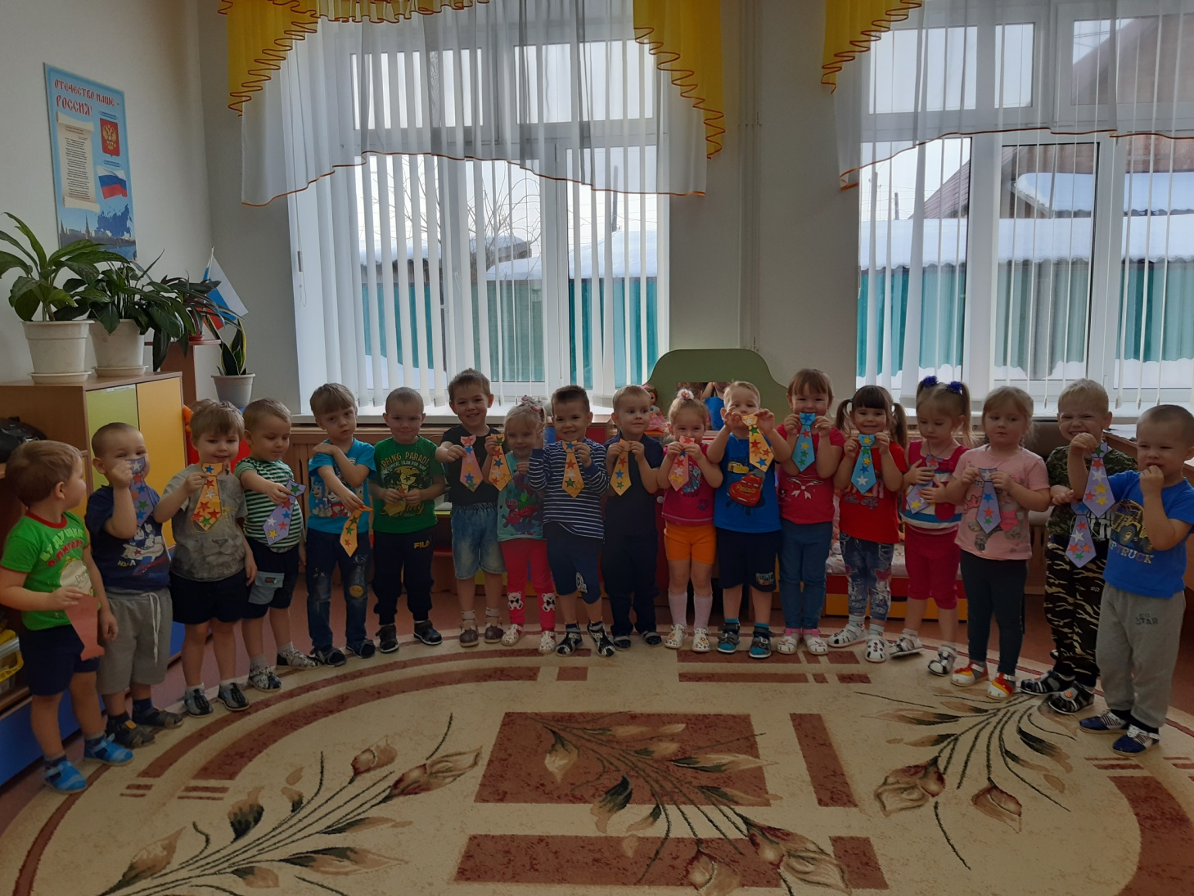

Материал подготовила воспитатель
МА ДОУ АР детский сад «Сибирячок»
Гущина М.Ю.

